[上海交通大学附属瑞金医院JCI论文遭质疑](https://mp.weixin.qq.com/s?__biz=Mzk1NzMzNDk1Mg==&mid=2247485385&idx=1&sn=917bdfc9bc4ec742d0ce4fbd4e51481f)

[学术诚信拷问](javascript:void(0);)2025-04-28 14:37:23广东

**01**

**论文信息**

近日，**上海交通大学医学院附属瑞金医院，中国医学科学院血液病医院（血液学研究所），常州市第一人民医院**在《Journal of Clinical Investigation》（2023年8月）期刊上的研究“Ruxolitinib improves hematopoietic regeneration by restoring mesenchymal stromal cell function in acute graft-versus-host disease”（doi: 10.1172/jci162201）因图像问题引发关注。该研究由：Yan Lin , Quan Gu , Shihong Lu , Zengkai Pan , Zining Yang , Yapu Li , Shangda Yang , Yanling Lv , Zhaofeng Zheng , Guohuan Sun , Fanglin Gou , Chang Xu , Xiangnan Zhao , Fengjiao Wang , Chenchen Wang , Shiru Yuan , Xiaobao Xie , Yang Cao , Yue Liu , Weiying Gu（通讯作者，音译顾伟英）  , Tao Cheng（通讯作者，音译程涛） , Hui Cheng（通讯作者，音译程辉） , Xiaoxia Hu（通讯作者，音译胡晓霞）共同完成。

**02**

**基金支持**

这项工作得到了中国科技部（2020YFE0203000, 2021YFA1100900, 2021YFA1101603）、国家自然科学基金（81890990, 82270120, 81800100, 81700157, 82170206, 82000115）、海河实验室细胞生态系统创新基金（22HHXBSS00016）、CAMS创新医学计划（2021YFA1101603）、中国科学院上海生命科学研究院（2021YFA1101603）、中国科学院上海生命科学研究院（2021YFA1101603）的资助； 海河实验室细胞生态系统创新基金（22HHXBSS00016）；中国医学科学院创新医学行动（2021-I2M-1-019、2021-I2M-1-040）；中国医学科学院中央研究院基础研究基金（3332021093）；天津市杰出青年学者（19JCJQJC63400）。

**03**

**发表期刊**

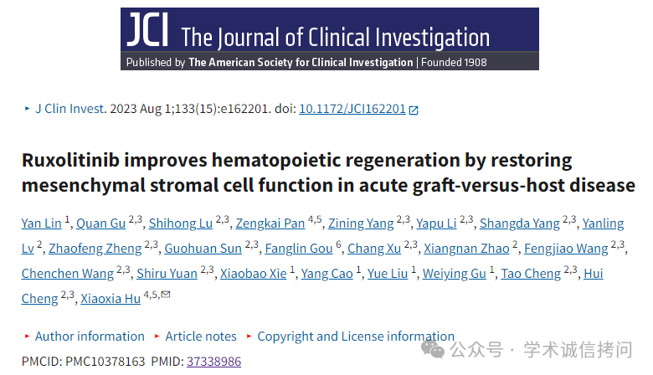

**04**

**质疑内容**

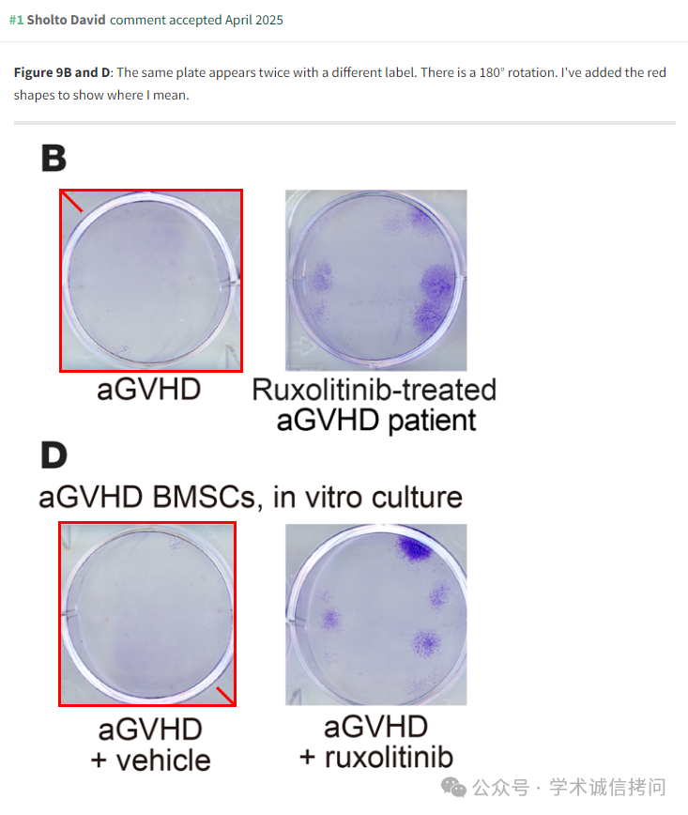

消息来源：

https://pubpeer.com/publications/FE57232A35816ECB8853EBCD6ACCCA

郑重声明：

文中所有信息均来自学术网以及公开资料，仅供读者参考。若认为本内容侵犯您或者贵单位的权益，请及时与我们联系。

